中国企业联合会
中国企业家协会

中国企联业字〔2022〕24号

关于举办全国企业文化年会（2022）的通知

各省、自治区、直辖市、新疆生产建设兵团、副省级城市企业联合会（企业管理协会）、企业家协会，各全国性企业团体、行业协会，直属企业会员单位，中央企业及各有关企业：
为深入学习贯彻习近平新时代中国特色社会主义思想，认真贯彻落实党的二十大精神，坚定道路自信、理论自信、制度自信、文化自信，积极践行社会主义核心价值观，总结推广我国企业文化建设成功经验，引领和支撑企业高质量发展，中国企业联合会、中国企业家协会（以下简称“中国企联”）定于2022年11月29-30日在四川成都召开全国企业文化年会（2022）。年会主题为：塑造优秀企业文化，凝聚企业发展力量。
本次年会由中国企联主办，四川省企业联合会、四川省企业家协会承办。届时，有关部委、中国企联领导将出席会议。现将有关事项通知如下：
一、会议时间、地点
会议时间：2022年11月29-30日（如因特殊情况会期变更，即另行通知）
会议地点：四川省人民政府金牛宾馆 （四川省成都市金牛区成都金牛宾馆）
报到时间：11月28日（全天）
二、会议内容
(一) 大会论坛（11月29日上午）
主题论坛：塑造优秀企业文化，凝聚企业发展力量。
企业文化是企业的灵魂，是企业健康发展的内生动力。论坛将围绕优秀企业文化的特点；打造优秀企业文化的路径、方法；弘扬中华优秀传统文化；增强企业软实力；企业文化与管理制度协同融合；凝聚企业发展力量等方面展开探讨。
论坛一：加强党建引领，促进企业文化建设
坚持党建引领企业文化建设是确保企业文化正确方向的根本。论坛将围绕企业党建与企业文化的关系；党建引领企业文化建设的机制；守初心、担使命在企业文化建设中的落地实践等方面展开讨论，为大家提供经验借鉴。
论坛二：打造新时代企业文化品牌，推动企业高质量发展
企业文化品牌是加强文化建设的重要手段，提炼与推广新时代企业文化品牌是推动企业高质量发展的重要举措。论坛将讨论什么样的企业文化品牌最具影响？在加快建设世界一流企业的过程中，如何塑造一流企业文化以提升企业影响力？如何建设与管理企业文化品牌宣贯体系？如何加强新技术、新工具在企业文化传播中的应用？
（二）表彰大会（11月29日下午）
大会主持人：中国企联党委委员、副理事长 刘鹏
1、领导致辞
2、大会主旨报告
报告人：中国企联党委书记、常务副会长兼理事长朱宏任
3、“2020-2021年度全国企业文化优秀成果”发布颁奖仪式
4、企业家演讲
5、专家讲座
演讲人：清华大学经济管理学院长聘教授、博导，中国工商管理案例中心主任郑晓明
（三）企业参观（11月30日上午）
赴有关知名企业参观考察（待定）。
三、参会人员
（一）荣获“全国企业文化优秀成果”的企业领导、成果主要创造人和参与创造人；
（二）有关企业董事长、党委书记、总经理、副总经理等高层管理人员；
（三）有关企业的企业文化工作部门及党办、人力、战略、企管等相关部门负责人；
（四）省、自治区、直辖市、新疆生产建设兵团、副省级城市企业联合会（企业管理协会）、企业家协会，全国性行业协会等有关领导和企业文化工作负责人；
（五）企业管理与企业文化领域专家、学者；
（六）新闻媒体代表。

四、疫情防控要求
为做好新冠疫情防控工作,请参会代表按照单位所在地和举办地新冠疫情防控要求报名参会。来自中高风险地区的代表建议不报名参会。会议期间要按照疫情防控要求,做好个人防护工作,如有发热、咳嗽等相关症状,需及时报告会务组,主动配合会务组到指定医院就医,并按要求进行隔离医学观察。
五、报名方式
请逐项填写“全国企业文化年会（2022）报名回执”（见附件），并于11月22日前发送至中国企联企业文化工作部电子邮箱qywh@cec1979.org.cn。
六、住宿安排
会议住宿统一安排在四川省人民政府金牛宾馆，费用自理。宾馆联系电话：028-87306000，预定网站:www.jnhotel.com，预定代码:zql。
七、联系方式
联系部门：中国企联企业文化工作部
联 系 人：陈西 陈瀚舟
联系电话： 68701126、68701148
电子信箱：qywh@cec1979.org.cn
通信地址：北京市海淀区紫竹院南路17号1号楼112室
邮政编码：100048
微 信 号：ccc-cec
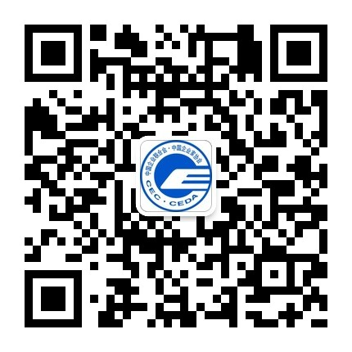

附件: 一、会议费及减免政策
二、全国企业文化年会（2022）报名回执




2022年10月24日
附件一：
会议费及减免政策

参会代表每人交纳会议费3800元人民币，随员视同正式代表交纳费用。请参会代表将会议费提前汇款至我会账户，账户信息如下。
银行户名：中国企业联合会
开户银行：中国工商银行北京四道口支行
汇款账号：0200049309024909747
汇款用途：企业文化年会会议费
会议现场采用微信转账收款，并开具收据，正式发票在会后采用快递方式邮寄。请参会单位扫描下方二维码提交开票申请，并在备注栏注明开票内容。
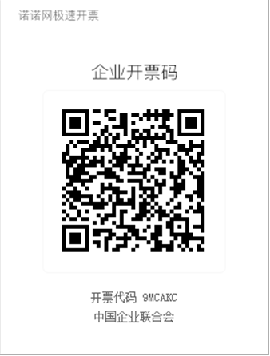

已交纳本年度会费的企业界副会长、常务理事本人出席会议，免收会议费和住宿费；已交纳本年度会费的企业界理事本人出席会议，免收会议费。

附件二：
全国企业文化年会（2022）报名回执

单位全称 | （盖章）
通信地址 |  |  |  | 邮 编
代表姓名 |  | 职 务 |  | 手 机
代表姓名 |  | 职 务 |  | 手 机
代表姓名 |  | 职 务 |  | 手 机
联系人姓名 |  | 职 务 |  | 手 机
会议费交纳（3800元/人） |  | 人 元 |  | 交 费  方 式
住房预定网站:www.jnhotel.com，预定代码:zql（促销代码）
订房开始时间:10月15日
订房截止时间:11月25日
可订房区间:11月28日至11月30日退房
咨询电话:何经理18702827116。
预定方式:无需登录，以散客身份输入代码zql，选择日期及间数，查询房源，即可预定。
备注:“成人数”选项为每间房入住人数，不超过2人。

注：请将此回执填好并于11月22日前发送电子邮件至qywh@cec1979.org.cn

